Спортсмены Центра «Спорт-Бутово» выступили на соревнованиях "Кубок России по тхэквондо"
07.11.2019
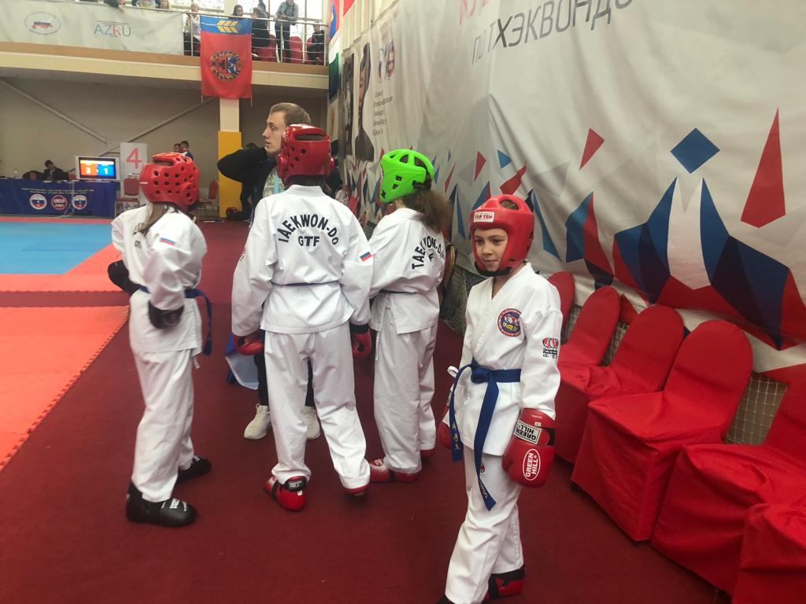
Соревнования проходили с 1 по 2 ноября. Ребята выступали под руководством Туйгиной О.К.
Результаты соревнований:
Егоров Юрий - 1 победа масоги;
Донец Иван - 2 победы масоги;
Летяев Степан - 4 место;
Телятникова Виктория - 4 место туль; 2 место командные туль;
Тимошин Антон - 3 место масоги 45 кг;
Сарачева Тамилла - 1 туль, 1 командный туль, 2 командные масоги, 1 командный "поинт-стоп";
Жигалина Руслана - 2 туль, 1 командные масоги, 2 командные "поин-стоп";
Ляпина Евгения - 2 место масоги, 2 место поинт- стоп;
Дорохина Мария - 2 место масоги, 2 место поинт- стоп, 2 место командный поинт- стоп;
Дрожжин Александр - 1 место Тульской, 3 место поинт- стоп;
Команда 12-14 лет (5-6 место).

Адрес страницы: http://sevbutovo.mos.ru/presscenter/news/detail/8471334.html
Управа района Северное Бутово города Москвы

